|  |  |  |
| --- | --- | --- |
| 华为技术有限公司 | 系统名称 | 密级 |
|  |  |
| 版本： | 共39页 |

MySQL语法兼容特性设计说明书

(仅供内部使用）

|  |  |  |  |  |
| --- | --- | --- | --- | --- |
| 拟制: |  |  | 日期： | yyyy-mm-dd |
| 审核: |  |  | 日期： | yyyy-mm-dd |
| 审核: |  |  | 日期： | yyyy-mm-dd |
| 批准: |  |  | 日期： | yyyy-mm-dd |



华为技术有限公司

版权所有 侵权必究



目 录

1 概述 7

1.1 目的 7

1.2 范围 7

2 特性需求概述 7

3 特性/功能实现原理 7

3.1 总体方案 8

3.2 特性功能性设计(总体Use Case分解) 8

4 类型兼容设计 8

4.1 设计思路 8

4.2 实现分析 10

4.3 涉及需求 10

4.4 约束条件 10

4.5 子系统间接口 10

4.6 子系统详细设计 10

4.7 DFX属性设计 11

4.8 系统外部接口 11

4.9 自测用例设计 11

4.10 运行分析结果 11

5 可靠性&可用性设计 11

5.1 软件功能流FMEA 11

5.2 冗余设计 11

5.3 故障管理 11

5.4 过载控制设计 12

5.5 升级不中断业务 12

5.6 人因差错设计 12

5.7 故障预测预防设计 12

5.8 硬件容错设计 12

6 安全&隐私&韧性设计 12

6.1 Low Level威胁分析及设计 12

6.2 隐私风险分析与设计 12

6.3 安全隐私保护设计检视 13

7 特性非功能性质量属性相关设计 13

7.1 可测试性 13

7.2 可服务性 13

7.3 可演进性 13

7.4 开放性 13

7.5 兼容性 13

7.6 可伸缩性/可扩展性性 13

7.7 可用性 13

7.8 易学习性 13

7.9 资料 13

8 数据结构设计 14

9 词汇表 14

10 其它说明 15

11 需求分解分配表 15

12 信息需求 15

13 参考资料清单 15

表目录

表X：特性场景相关性分析 7

表X：特性需求列表 7

图目录

图X：方案总体实现原理图 11

图X：样图：处理流程示意图 20

**Keywords 关键词**： *Provide Keywords in both Chinese and English to facilitate English speaking users' search. 为方便英语用户检索，此处必须提供中英文版*

**Abstract 摘要**：*Provide Abstract in both Chinese and English to facilitate English speaking users' search. 为方便英语用户检索，此处必须提供中英文版*

**List of abbreviations 缩略语清单**：

| Abbreviations缩略语 | Full spelling 英文全名 | Chinese explanation 中文解释 |
| --- | --- | --- |
|  |  |  |
|  |  |  |
|  |  |  |
|  |  |  |

# 概述

## 目的

【关键内容】

本文档对openGauss兼容insert支持value_list为空的MySQL语法的功能进行设计（详细语法如表1-1所示），明确主要的数据结构和主要的处理过程，作为今后的编码阶段的输入和编码人员、测试人员的指导。

## 范围

本文的范围主要包括以下内容：

openGauss兼容insert支持value_list为空的MySQL语法。

# 特性需求概述

表 2‑1 特性需求列表

|  |  |  |  |
| --- | --- | --- | --- |
| 需求名称 | 特性描述文档名 | 特性描述 | 备注 |
| openGauss兼容MySQL的语法 | 兼容MySQL语法特性设计文档.docx | openGauss兼容insert支持value_list为空的MySQL语法，当列属性指定默认值时插入其设定默认值，未指定默认值时，如果STRICT_ALL_TABLES关闭且列设置not null约束则插入类型默认值，否则插入null。 |  |

# Mysql类型默认值如下表

表 2‑2 MYSQL类型默认值

|  |  |
| --- | --- |
| TINYINT | 0 |
| SMALLINT | 0 |
| MEDIUMINT | 0 |
| INT或INTEGER | 0 |
| BIGINT | 0 |
| FLOAT | 0 |
| DOUBLE | 0 |
| DECIMAL | 0 |
| DATE | 0000-00-00 |
| TIME | 00:00:00 |
| YEAR | 0000 |
| DATETIME | 0000-00-00 00:00:00 |
| TIMESTAMP | Currentdate |
| CHAR | “” |
| VARCHAR | “” |
| TINYTEXT | “” |
| BLOB | “” |
| TEXT | “” |
| MEDIUMBLOB | “” |
| MEDIUMTEXT | “” |
| LONGBLOB | “” |
| LONGTEXT | “” |

# 特性/功能实现原理

通过对gram.y进行修改，增添语法规则，之后通过rewrite部分完成插入。

## 总体方案

本需求需要实现当sql_mode为STRICT_ALL_TABLES时，执行原有的default values，为STRICT_ALL_TABLES且列属性包含not null约束时需要根据列的类型来插入其属性默认值。

例如：

Create table test1(num int not null);

Create table test2(num int default 3);

当sql_mode != STRICT_ALL_TABLES ,insert test1 values()插入int类型的默认值0，insert test2 values()插入列的默认值3

当sql_mode = STRICT_ALL_TABLES ,insert test1 values()报错不允许null，insert test2 values()插入列的默认值3

## 特性功能性设计(总体Use Case分解)

见第四章特性设计。

# 类型兼容设计

## 设计思路

### 新增GUC参数sql_mode

新增GUC参数用于模拟MYSQL中的模式，当前仅用于判断是否为‘STRICT_ALL_TABLES’模式来决定value_list为空时后续插入默认值还是空值。

### 语法阶段支持VALUES '(' ')'

在gram.y的insert_rest规则中新增一个可选项VALUES '(' ')'。当新增GUC参数为STRICT_ALL_TABLES时，该选项和DEFAULT VALUES选项参数一致。不是STRICT_ALL_TABLES时，InsertStmt增加一个is_empty_values的判断来告知后续语义分析阶段需要额外处理。

### Query增加is_empty_values属性

由于DEFAULT VALUES的实际值插入是在重写阶段执行，因此需要给Query增加一个is_empty_values属性来告知重写阶段在列没有指定默认值时是插入NULL还是插入类型默认值。Query的is_empty_values值由InsertStmt的同名参数得到。

### rewriteHandler增加searchForNotNull方法

增加searchForNotNull方法用于判断当前列是否包含not null约束。

### 修改rewriteTargetListIU

重写阶段的默认值插入具体是在rewriteTargetListIU中完成的，在此增加一个is_empty_values， 通过其和searchForNotNull来决定是走原来的默认值插入还是新增的插入方法。

## 实现分析

### 新增GUC参数sql_mode

新增一个GUC参数sql_mode用于模拟MYSQL当前是否为STRICT_ALL_TABLES模式，当前仅用于默认值插入判断使用，无其他实际功能。

### 语法阶段支持VALUES '(' ')'

在gram.y的insert_rest规则中新增一个可选项VALUES '(' ')'，对于sql_mode进行判断来决定insertStm新增的is_empty_values的值，实现方式如下图所示：

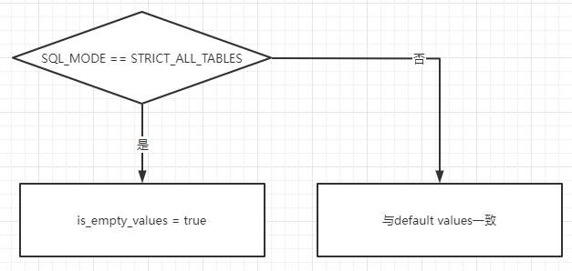

图 4‑1 VALUES '(' ')'实现方式

### 修改rewriteTargetListIU

修改rewriteTargetListIU中对于默认值插入的判断，增加is_empty_values时的类型基础值插入。实现方式如下图所示：

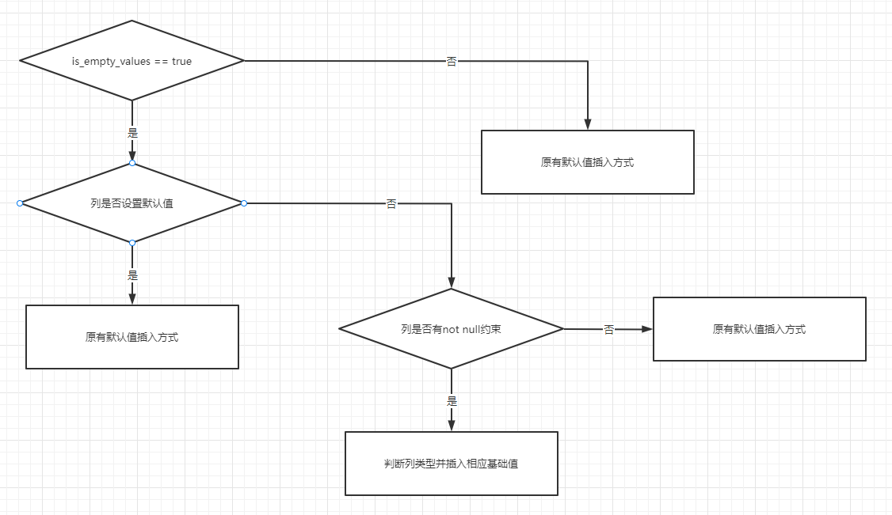

图 4‑2 rewriteTargetListIU实现方式

### 4.2.4修改和DROP列的默认值

修改和DROP列的默认值都会直接修改系统表，因此在rewriteTargetListIU阶段可以感知到当前列的属性状态进而做出相应操作，无需修改代码。

## 涉及需求

表 4‑1 openGauss兼容MySQL数据类型需求列表

|  |  |
| --- | --- |
| AR标题 | AR描述 |
| openGauss兼容MySQL语法 | openGauss兼容insert支持value_list为空的MySQL语法 |

## 约束条件

只有在使用b兼容性数据库才能使用该语法。

## 子系统间接口

不涉及

## 子系统详细设计

详见4.2实现分析

## DFX属性设计

### 性能设计

先比较改动前后一张普通的含有int列表的default values和values()的性能

修改后：

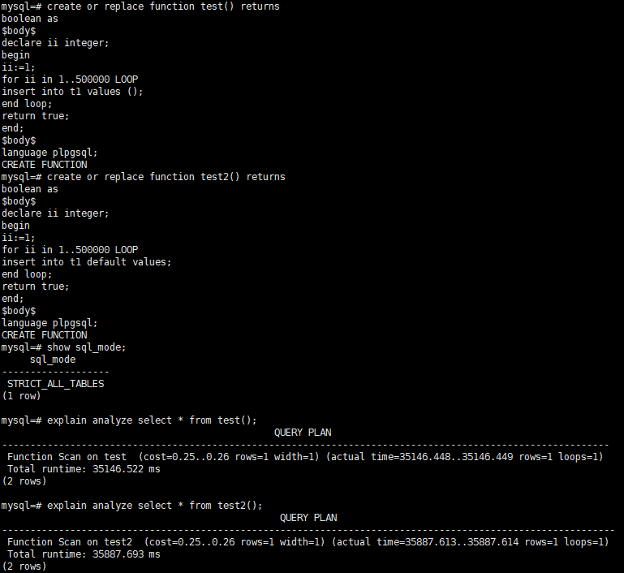

修改前：

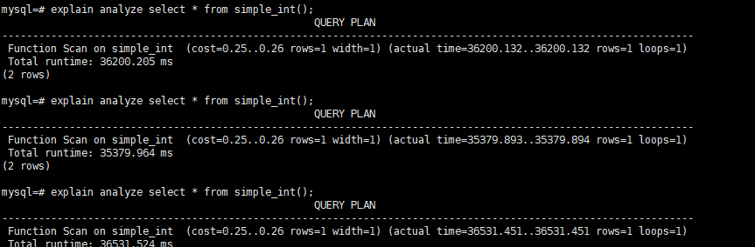

测试得出三者性能基本一致

随后测试改动前后一张的含有int列且设置默认值为3的表default values和values()的性能

修改后：

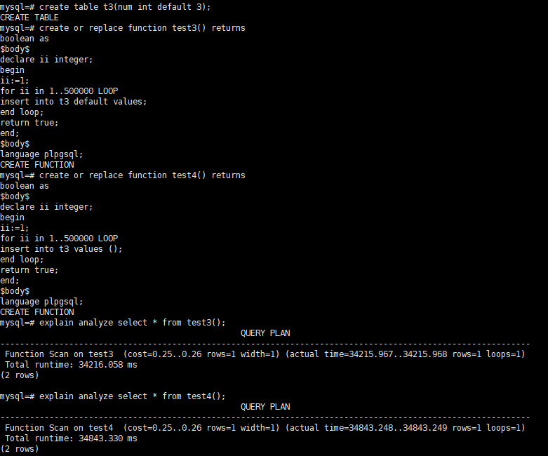

修改前：

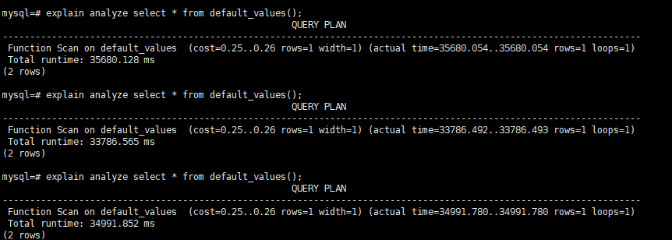

性能基本一致

最后测试sql_mode不为strict_all_tables时，一张含有int列且设置了not null约束的表values()和insert 0的性能

修改后：

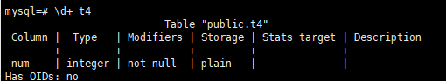

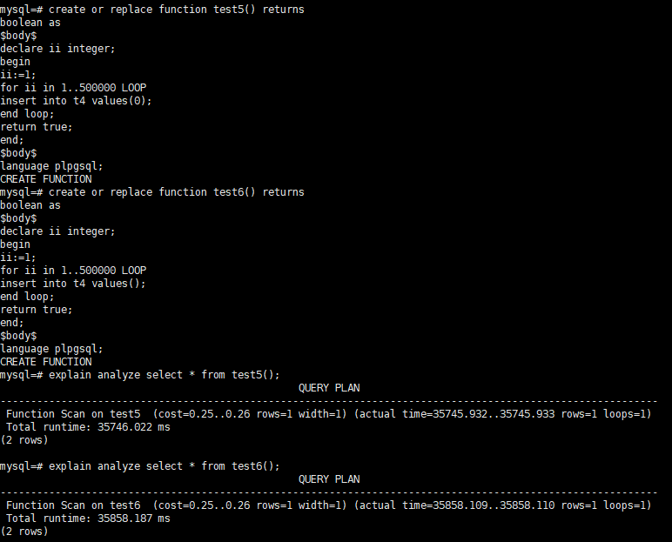

修改前：

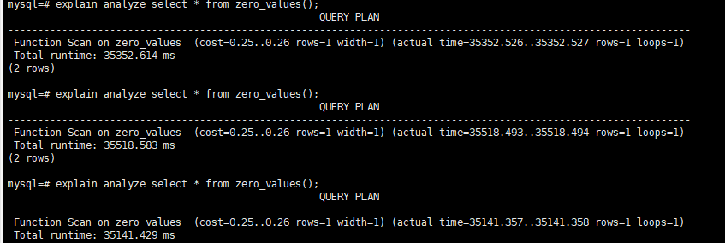

性能基本一致

### 升级与扩容设计

不涉及。

### 异常处理设计

不涉及

### 资源管理相关设计

不涉及

### 可测试性设计

在b兼容性数据库的下，语句可以正常使用，否则不能进行使用。

## 系统外部接口

不涉及。

## 自测用例设计

参考DFX属性的可测试性设计。

## 运行分析结果

表 4‑2 openGauss兼容MySQL数据类型详细信息

|  |  |
| --- | --- |
| AR标题 | AR描述 |
| openGauss兼容MySQL语法 | openGauss兼容insert支持value_list为空的MySQL语法 |

# 可靠性&可用性设计

## 软件功能流FMEA

不涉及。

## 冗余设计

不涉及。

## 故障管理

不涉及。

## 过载控制设计

不涉及。

## 升级不中断业务

不涉及。

## 人因差错设计

不涉及。

## 故障预测预防设计

不涉及。

## 硬件容错设计

不涉及。

# 安全&隐私&韧性设计

## Low Level威胁分析及设计

当前版本不涉及新增Low-Level威胁分析。

## 隐私风险分析与设计

### 隐私风险预分析问卷

|  |  |  |  |
| --- | --- | --- | --- |
| 序号 | 问题 | 是否满足 | 填写指导 |
| 1 | 该产品是否收集或处理个人数据 | 否 |  |
| 2 | 上一版本是否做过隐私风险分析 | 否 |  |
| 3 | 当前版本是否有新增特性收集或处理个人数据 | 否 |  |
| 4 | 当前版本是否存在个人数据收集范围发生变化 | 否 |  |
| 5 | 当前版本是否存在个人数据收集目的发生变化 | 否 |  |

### 隐私风险预分析总结

本特性不涉及用户数据或者敏感数据手机，继承已有的隐私分析结论，不涉及新增隐私风险。

### 个人数据列表

不涉及。

## 安全隐私保护设计检视

不涉及。

# 特性非功能性质量属性相关设计

## 可测试性

详见DFX属性设计。

## 可服务性

不涉及。

## 可演进性

不涉及。

## 开放性

不涉及。

## 兼容性

除INSERT语法可以对INTO进行删减外，该需求的合入不对openGauss其他的原生语法产生影响。

## 可伸缩性/可扩展性性

不涉及。

## 可用性

不涉及。

## 易学习性

不涉及。

## 资料

|  |  |  |  |
| --- | --- | --- | --- |
| **资料SR为**：*XXXXXX* | | | |
| **类别** | **手册名称** | **是否涉及（Y/N)** | **具体修改或新增内容简述** |
| 白皮书 | 技术白皮书 | *N* |  |
| 可靠性设计技术白皮书 | *N* |  |
| 安全技术白皮书 | *N* | *-* |
| 产品文档 | 产品描述 | *N* |  |
| 特性描述 | *N* |  |
| 安装指南 | *N* |  |
| 管理员指南 | *N* |  |
| 开发者指南  （包括开发教程、SQL参考、系统表和系统视图、GUC参数说明、错误码说明、API参考等） | *Y* | **在openGauss的开发者指南中为相应的语法添加说明** |
| 故障处理 | *N* |  |
| OM服务化 | *N* | *-* |
| 工具参考 | *N* |  |
| 告警参考 | *N* | *-* |
| 安全加固指南 | *N* |  |
| 安全维护手册 | *N* | *-* |
| 术语表 | *N* |  |
| 入门 | 快速入门 | *N* | *-* |
| 升级 | 升级指导书 | *N* |  |
| 对外通信 | 通信矩阵 | *N* |  |
| 内部使用 | 数据库开发设计及编程规范 | *N* | *-* |
| GUC参数参考.xls | *N* | *-* |
| Mysql切换指导书 | *N* | - |

# 数据结构设计

不涉及。

# 词汇表

参考缩略语章节部分。

# 其它说明

不涉及。

# 需求分解分配表

|  |  |  |
| --- | --- | --- |
| **AR标题** | **AR描述** | **分配模块** |
| openGauss兼容MySQL语法 | openGauss兼容insert支持value_list为空的MySQL语法 | SQL引擎 |

# 信息需求

不涉及。

# 参考资料清单

[MySQL参考手册](https://dev.mysql.com/doc/refman/8.0/en/)